ASSOCIATION DES PROPRIETAIRES DE LA PALMYRE-LES MATHES
FORÊT DE LA COUBRE

La reprise de l’exploitation du bois dans la forêt de la Coubre suscite des oppositions ou des interrogations de la part de certaines personnes. Ce document a pour but de donner notre point de vue sur les travaux de coupes en cours.
Un peu d’histoire :
La forêt de la Coubre n’est pas une forêt primaire. Elle a été créée par l’homme dans le but de freiner et de stabiliser les dunes de sables qui menaçaient toute la presqu’île d’Arvert. Les premières plantations ont été effectuées au début du 19ème siècle (1824). Les ensemencements et plantations des essences que nous pouvons voir actuellement se sont terminées en 1862. La récolte de la résine de pin s’est développée jusqu’à la 2ème guerre mondiale et des coupes de bois régulières ont permis de régénérer la forêt.
De graves évènements météorologiques se sont produits depuis une vingtaine d’années sous la forme de tempêtes dévastatrices pour une grande partie des forêts françaises : 1999 Martin, 2009 Klaus et moins dévastatrice pour la forêt 2010 Xynthia. La conséquence a été la surproduction de bois issu des arbres couchés par ces tempêtes pendant deux décennies, donc l’arrêt des coupes des arbres restés debout qui ont continué à grandir et à vieillir.
Situation actuelle :
Si la durée de vie d’un pin dépasse les 100 ans, il devient stérile et son bois perd de sa valeur après 70 ans. L’Office National des Forêts, qui gère la forêt de la Coubre, a dû rattraper le retard d’exploitation en programmant des coupes qui peuvent paraître importantes mais qui sont nécessaires pour la bonne santé de la forêt.
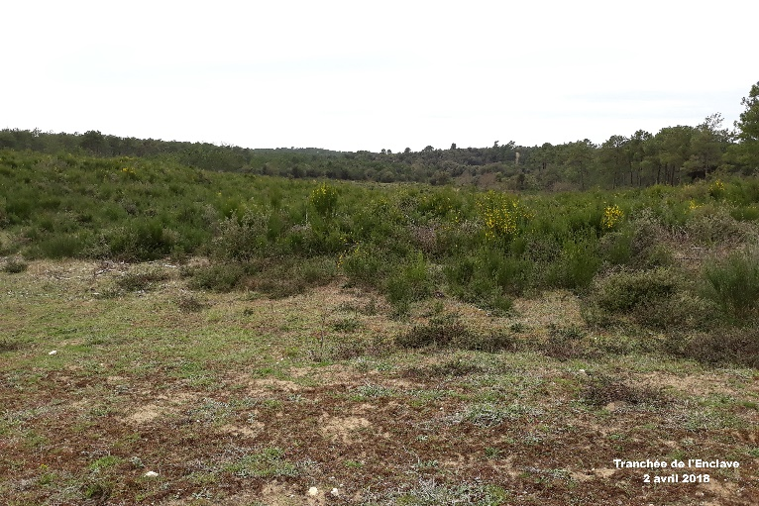
Plusieurs types de coupes sont visibles :
Parcelle qui a été complètement déboisée. Des plantes de couverture, genêts, ajoncs, chênes verts, acacias….se développent en attendant la plantation des futurs pins issus de sélections par l’O.N.F.
Cette méthode est décriée pour l’aspect visuel. Elle est employée par les sylviculteurs landais. Elle est la meilleure pour préparer le reboisement, d’après les spécialistes.
L’O.N.F. a arrêté ce type de coupe sous la pression de certaines associations.

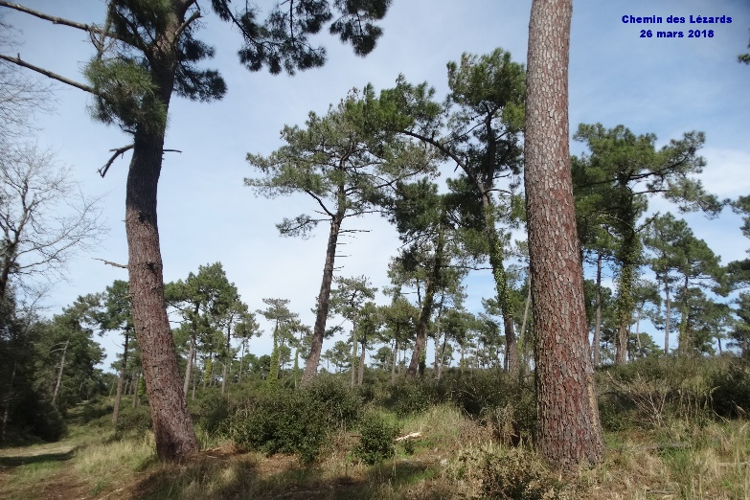
Des pins ont été conservés. La végétation de couverture est composée en majorité de chênes verts.
L’O.N.F. n’a pas encore replanté de jeunes pins. Il n’y a pas de pousses naturelles issues des pins préservés (trop âgés ?).

Ces 2 types de coupes sont appelés « de régénération »

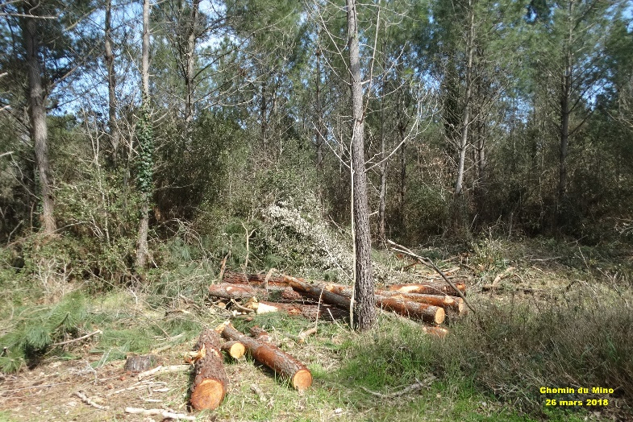
Coupes sur une parcelle de jeunes pins. Elles permettent d’éclaircir la forêt en sélectionnant les arbres de meilleure qualité et de bonne croissance. La densité idéale est de 220 pins à l’hectare.
Les troncs sont commercialisés. L’O.N.F utilise les branches pour stabiliser les dunes.
Ce type de coupe est appelé « d’amélioration »

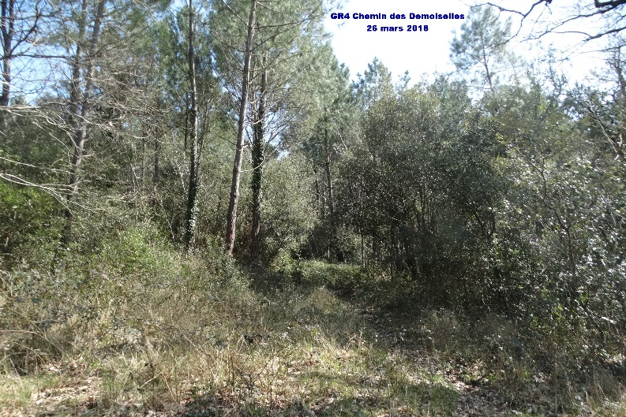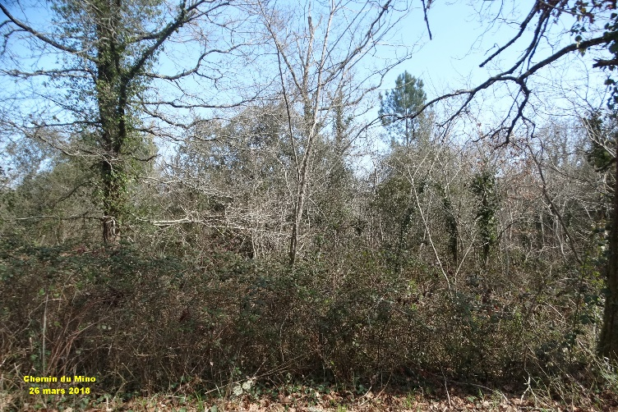
Ces parcelles n’ont pas été nettoyées ni coupées. Les chemins sont envahis par la végétation et disparaitront à court terme. Des ronces, lierres, lianes…sont présentes ainsi que des plantes invasives dont l’ailante, très présent, dont les racines toxiques empêchent la germination des autres espèces. De nombreux arbres morts attendent les prochains coups de vent pour tomber.

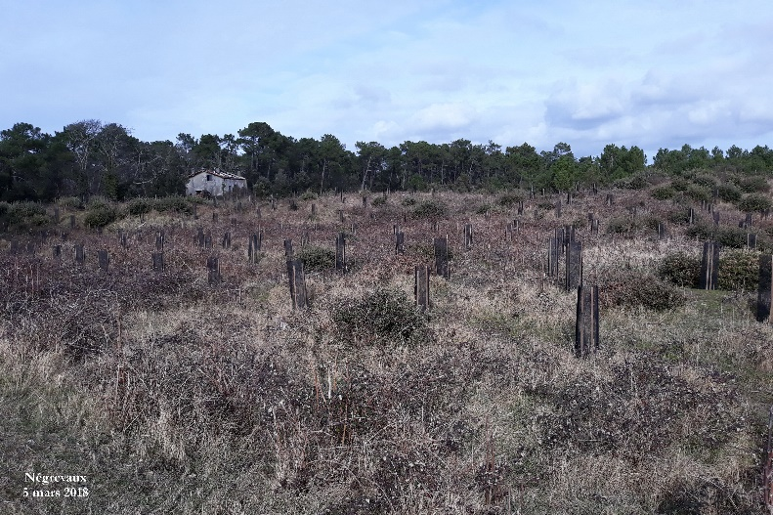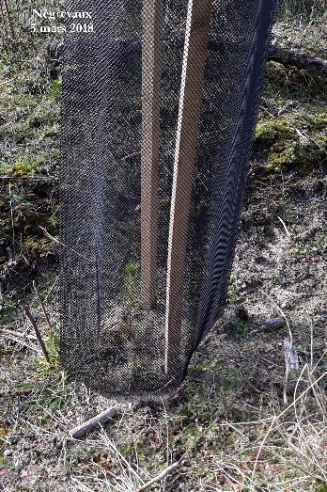
Cette parcelle, traversée par la piste cyclable, a été replanté après une coupe totale et une période de jachère. Les plans ont été sélectionnés dans les pépinières de l’O.N.F. Ils sont protégés pour ne pas être mangés par la faune sauvage. Les lapins en sont friands. D’autres parcelles ont été ou sont en cours de plantation.
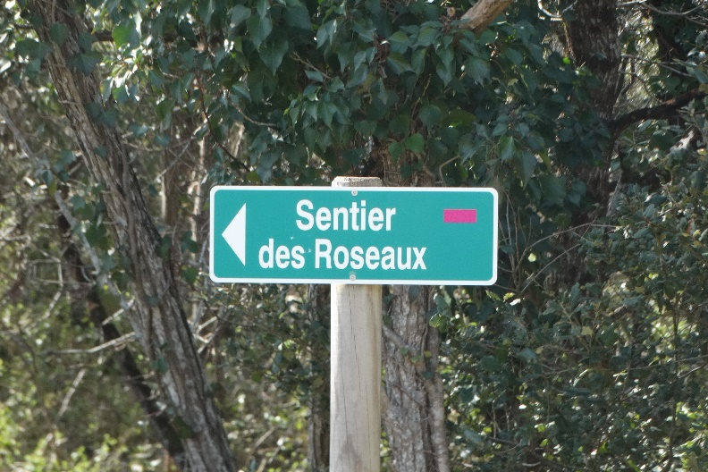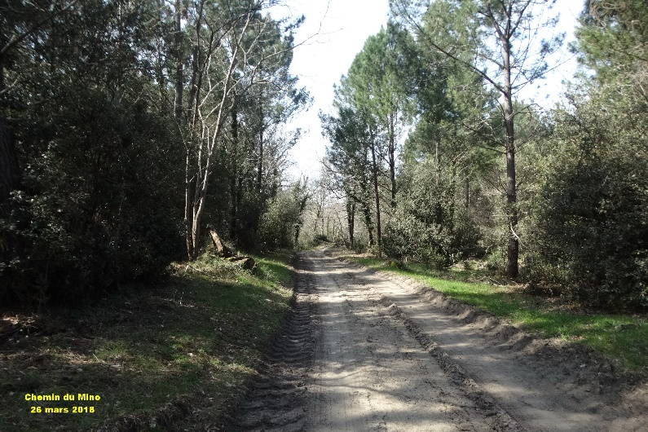
La forêt comporte plusieurs sentiers balisés pour les randonneurs, les vététistes et les cavaliers. Elle est traversée entre St Palais sur Mer et La Tremblade par le GR4. Ces chemins ont été délaissés pendant de nombreuses années. La C.A.R.A. entretien et balise à nouveau ces itinéraires. Les topoguides sont disponibles sur le site www.agglo-royan.fr/
Le promeneur, à pied, à vélo ou à cheval, peut apprécier la diversité des paysages où alternent différents stades de croissance de la forêt, ouvrant parfois des vues dégagées sur celle-ci, jamais identiques à chaque visite.
Notre association apporte son soutien au travail de l’O.N.F. pour la gestion, l’entretien et la préservation de la forêt et nous souhaitons, comme d’autres associations, qu’elle obtienne bientôt le label « espace naturel remarquable ».

Ouvrages sur l’histoire de la forêt de la Coubre :
« Littoral et forêt de la Coubre » Y. Delmas, G. Estève, P. Guillermin, C. Lahondère, C.Picon, A. Tardy, R. Verger
« La forêt de la Coubre et son histoire » H. Moreau, J. Daury
« Les Mathes la Palmyre, histoire et récits » A. Prince

